Отчёт по лабораторной работе

Информационная безопасность

Арбатова Варвара Петровна

Содержание

# Цель работы

Приобретение практических навыков по установке операционной системы Linux на виртуальную машину.

# Задание

Установить дистрибутив Kali Linux на виртуальную машину VirtualBox.

# Теоретическое введение

Kali Linux — это дистрибутив Linux на основе Debian с открытым исходным кодом, предназначенный для расширенного тестирования на проникновение, проверки уязвимостей, аудита безопасности систем и сетей.

Сферы применения дистрибутива:

Тестирование на проникновение. Kali Linux широко используется в области тестирования безопасности, чтобы оценить уязвимости в компьютерных системах, сетях и приложениях. ОС предоставляет множество инструментов для обнаружения уязвимостей.

Цифровое расследование. Дистрибутив предоставляет инструменты для сбора и анализа цифровых данных, включая восстановление удаленных файлов, извлечение метаданных, анализ системных журналов и т.д.

Обратная разработка. Kali Linux содержит инструменты, которые помогают разработчикам анализировать готовое программное обеспечение, чтобы понять его работу, выявить уязвимости или разработать альтернативные реализации.

Безопасность беспроводных сетей. У ОС есть набор инструментов для проверки и обеспечения безопасности беспроводных сетей. Kali Linux поддерживает анализ беспроводных протоколов, перехват и дешифрование сетевого трафика, а также атаки на беспроводные сети.

Защита информации. Kali Linux также может использоваться для обеспечения безопасности информации, включая мониторинг сетевой активности, обнаружение вторжений, защиту от DDoS-атак и настройку брандмауэров.

# Выполнение лабораторной работы

Начиню создание. Называю машину, устанавливаю тип, подтип и версию

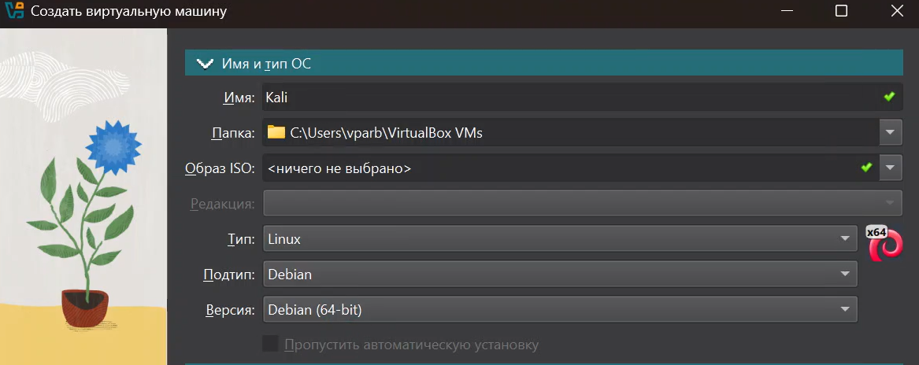

Figure 1: Начало создания

Выделю 4096 Мб основной памяти и 3 процессора

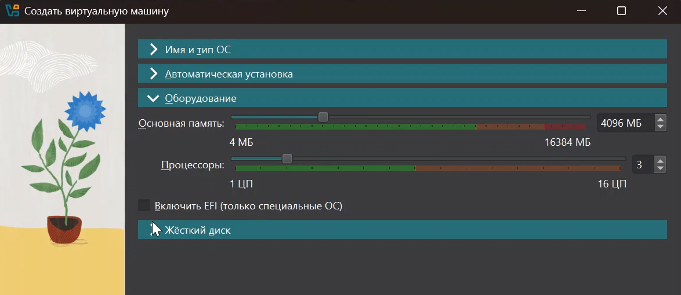

Figure 2: Память и процессоры

Создаю новый виртуальный диск на 40 Гб

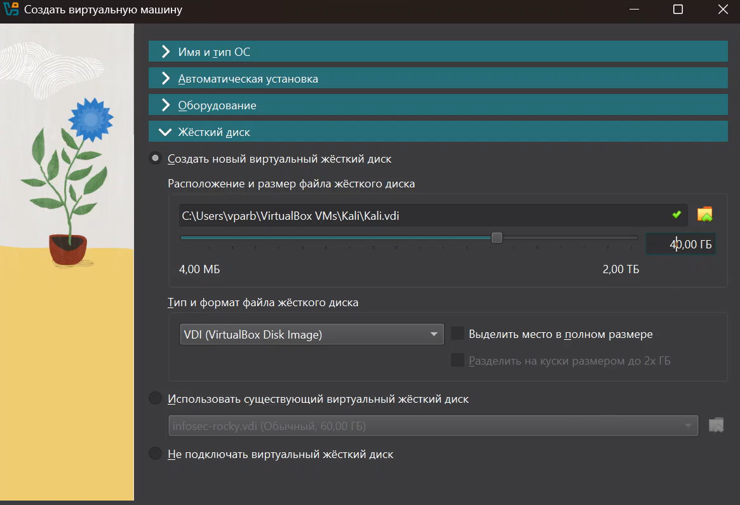

Figure 3: Виртуальный диск

В настройках захожу в носители, в контроллеры добавляю установленный с официального сайта образ диска

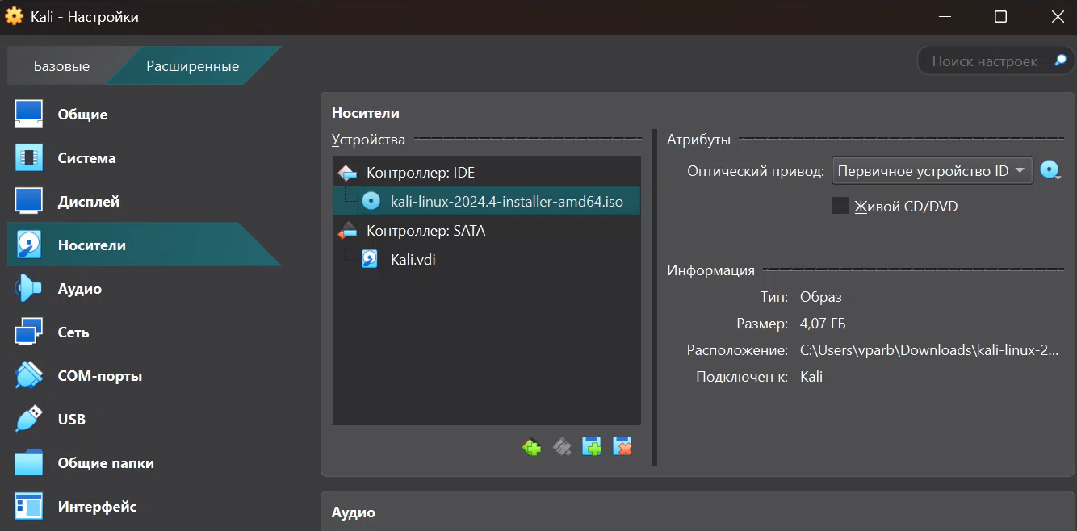

Figure 4: Контроллер

Запускаю машину

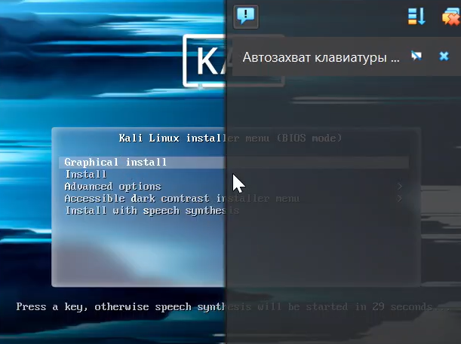

Figure 5: Запуск машины

Выбираю графическую установку

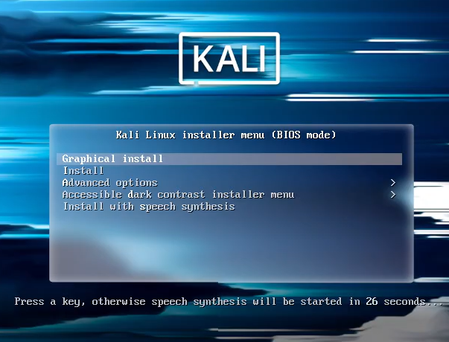

Figure 6: Графическая установка

Выбираю русский язык

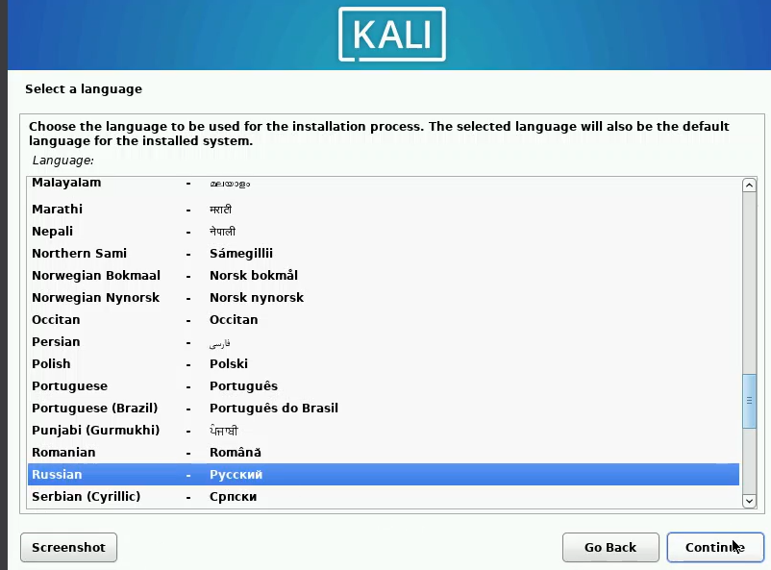

Figure 7: Язык

Вбиваю имя этого компьютера, согласно соглашению об именовании

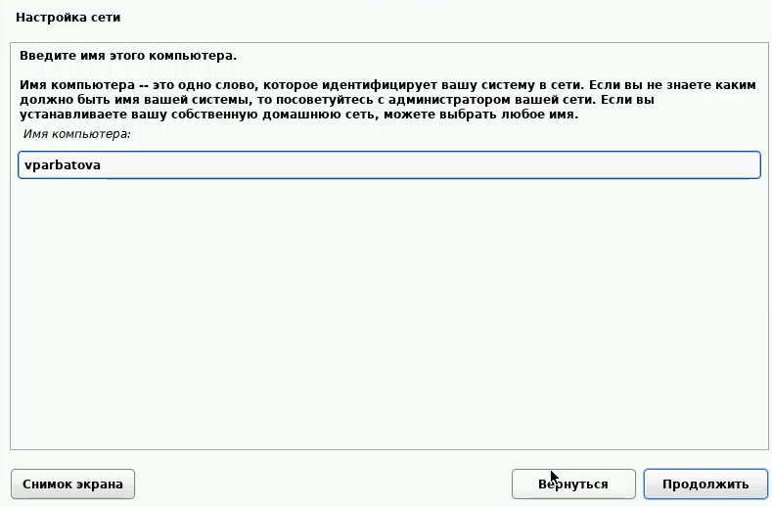

Figure 8: Имя компьютера

Ввожу так же имя домена

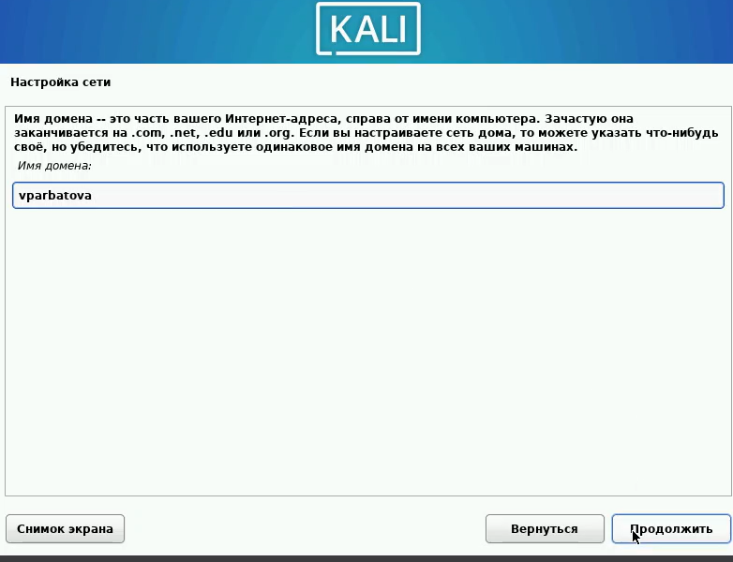

Figure 9: Имя домена

Ввожу имя пользователя

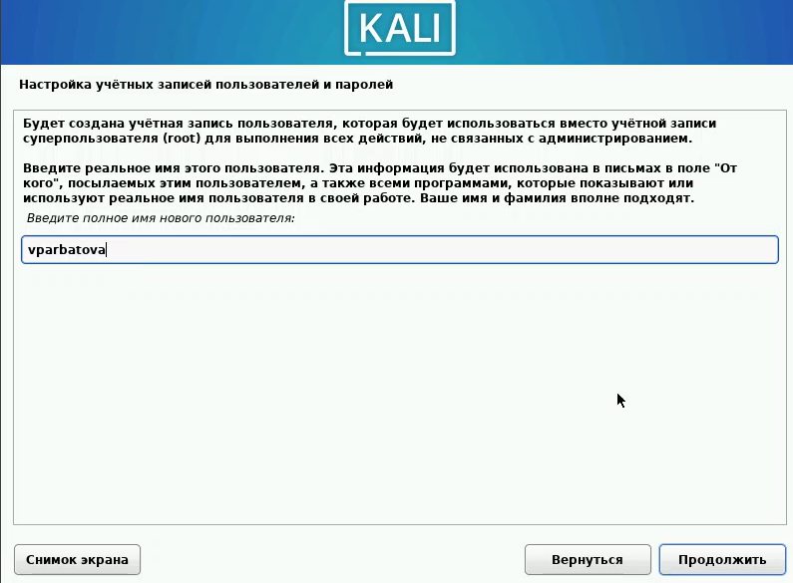

Figure 10: Имя пользователя

Следующее имя учётной записи задается автоматически

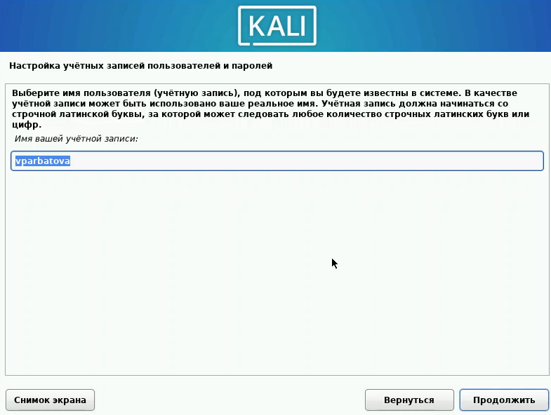

Figure 11: Имя учётной записи

Задаю пароль

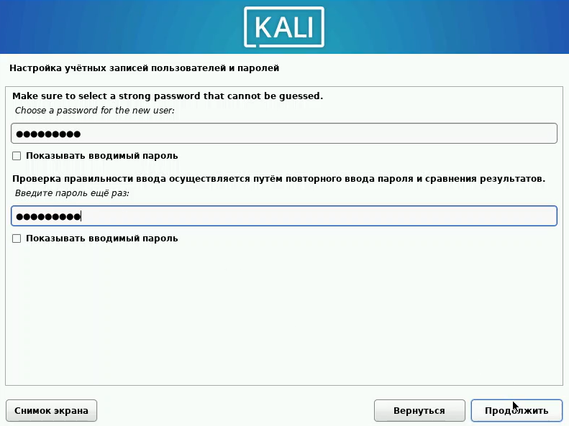

Figure 12: Пароль

Выбираю время

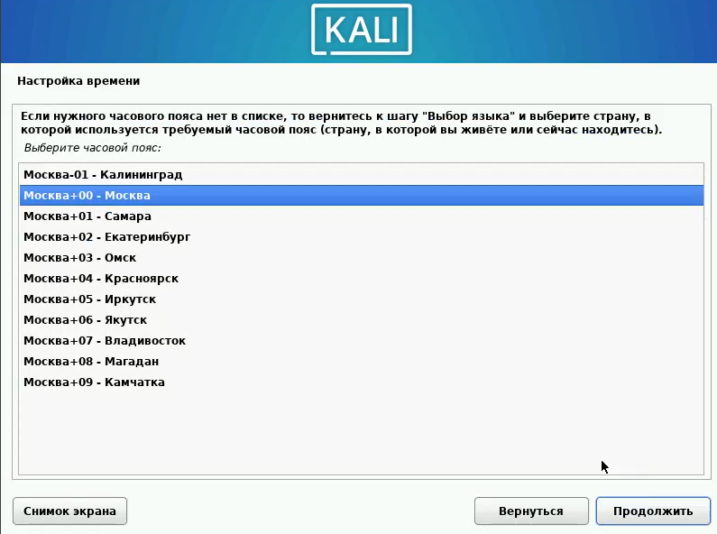

Figure 13: Выбор времени

Выбираю использовать весь диск, чтобы всё прошло автоматически

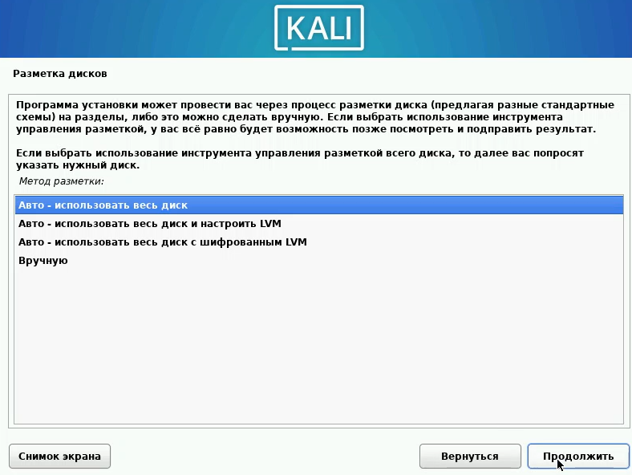

Figure 14: Разметка диска

Выбора нет, выбираю единственный предложенный

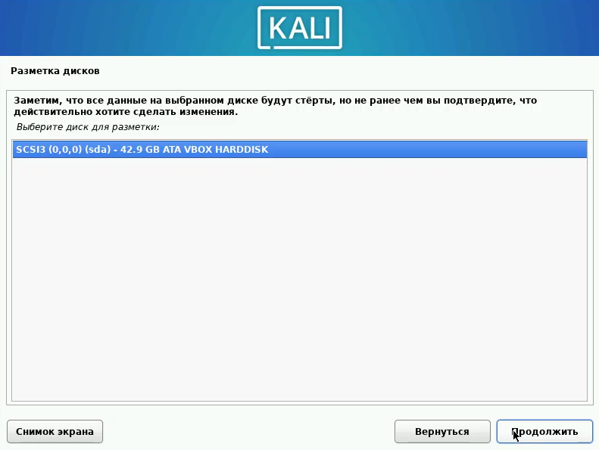

Figure 15: Разметка диска

Читаю, что написано и выполняю инструкцию

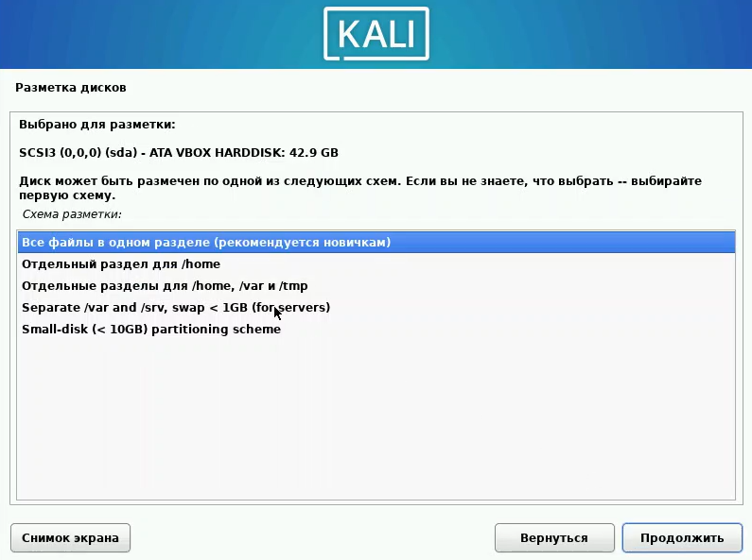

Figure 16: Разметка дисков

Заканчиваю разметку и записываю изменения на диск

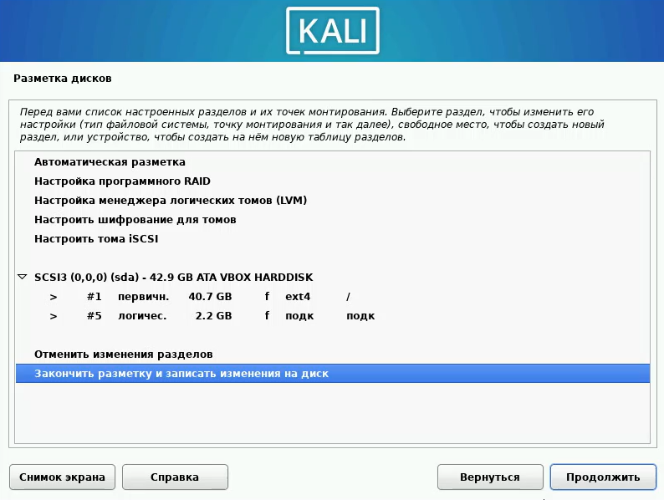

Figure 17: Разметка дисков

Выбираю да. Если выбрать нет, машина не запустится

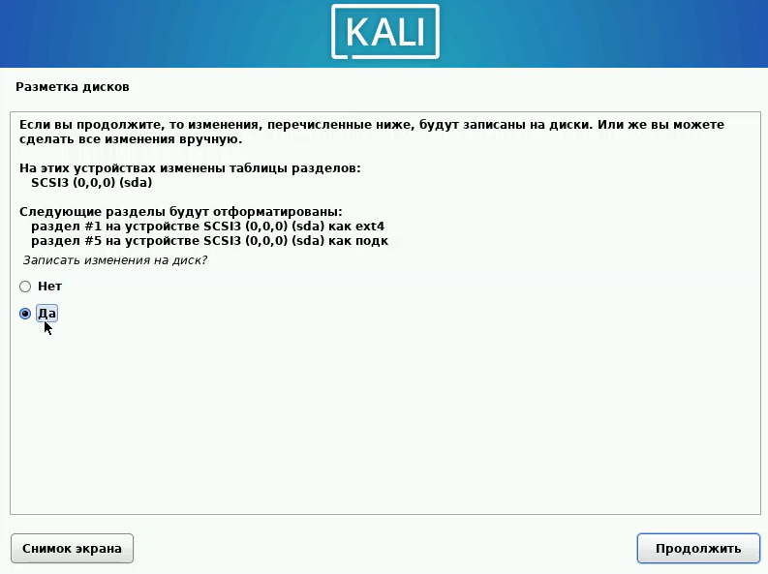

Figure 18: Разметка дисков

Ничего не меняю, всё правильно

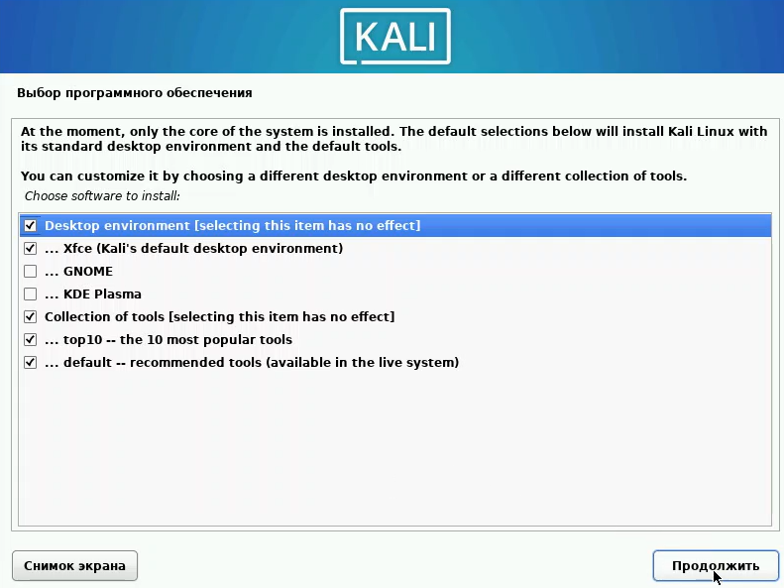

Figure 19: Выбор ПО

Выбираю автоматический вариант

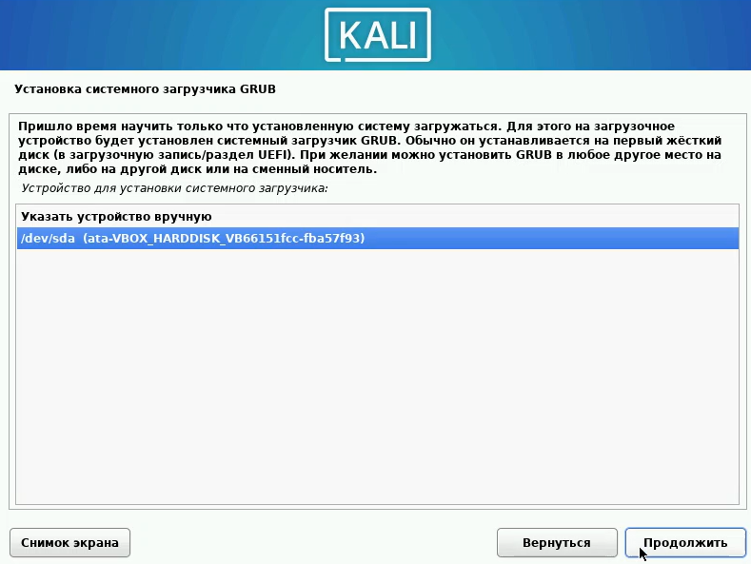

Figure 20: Системный загрузчик

Установка завершена. Нажимаю продолжить

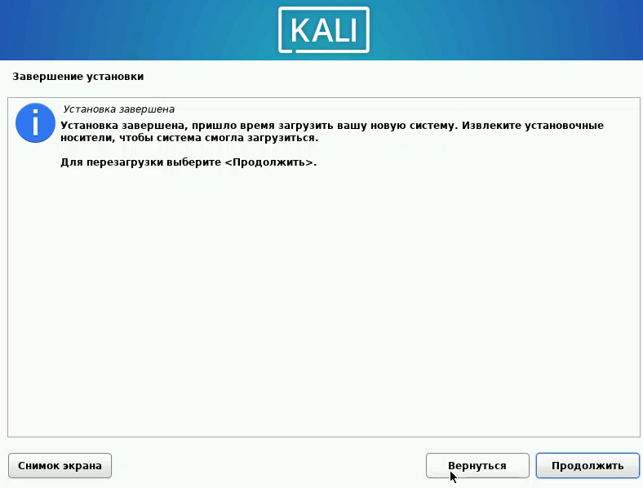

Figure 21: Завершение установки

Готова виртуальная машина

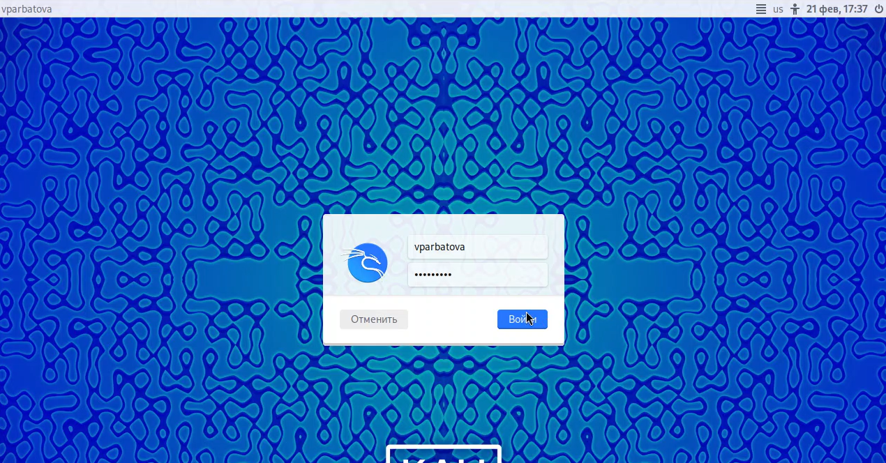

Figure 22: Готово!

# Выводы

Приобрела практические навыки по установке операционной системы Linux на виртуальную машину. Установила дистрибутив Kali LInux на VirtualBox.

# Список литературы